屏東縣大潭國小活動成果
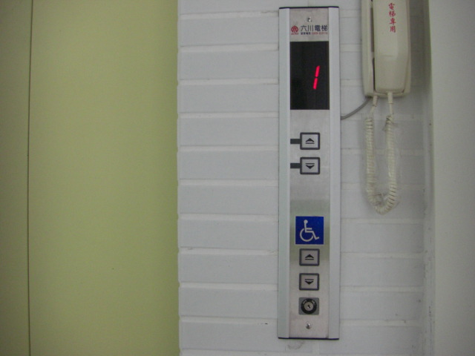
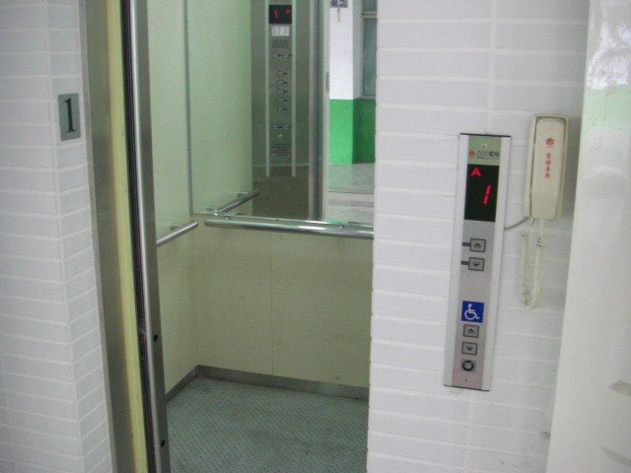
活動名稱 | 無障礙電梯
活動時間 | 94年建照完成
活動地點 | 西側新棟大樓
活動內容 | 無障礙電梯、盲人點字、及扶手
活動省思 | 雖然學校目前無肢體障礙學生，辦理活動中，遇到年長者家長或師生受傷，須上下樓梯時，無障礙電梯具有方便性。

